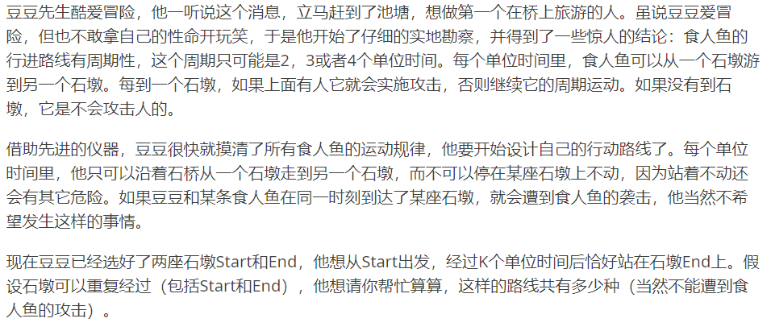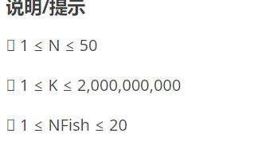下面这个是一个简单版本

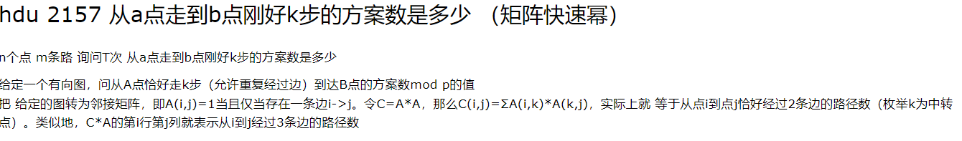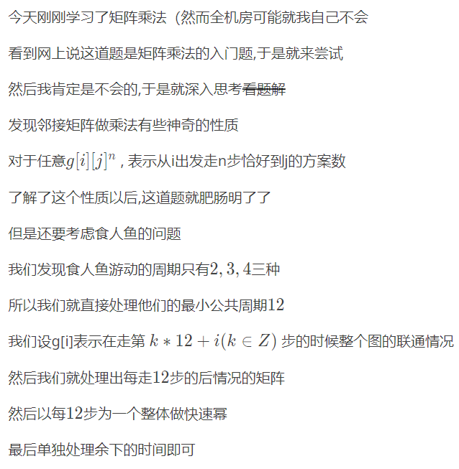#include<bits/stdc++.h>

#define ll long long

#define inf 1e18

#define mn 105

#define mod 10000

using namespace std;

ll n,m,k,s,t,fish,w[mn];

struct ma

{

ll a[mn][mn];//这里的大小取决于m

ma operator \* (const ma &c)

{

ma s;

ll i,j,k;

memset(s.a,0,sizeof(s.a));

for(i=0;i<n;i++)

for(j=0;j<n;j++)

for(k=0;k<n;k++)

s.a[i][j]=(s.a[i][j]+a[i][k]\*c.a[k][j]%mod)%mod;

return s;

}

ma operator ^ (ll b)

{

ma s;ll i;

memset(s.a,0,sizeof(s.a));

for(i=0;i<n;i++)

s.a[i][i]=1;

while(b!=0)

{

if(b%2!=0)s=s\*(\*this);

(\*this)=(\*this)\*(\*this);

b/=2;

}

return s;

}

}ans,g[mn],b;

ma a;

int main()

{

ll x,y,z,i,j;

char ch;

cin>>n>>m>>s>>t>>k;

for(i=1;i<=m;i++)

{

scanf("%lld%lld",&x,&y);

for(j=1;j<=12;j++)g[j].a[x][y]=g[j].a[y][x]=1;

}

cin>>fish;

while(fish--)

{

ll num;

scanf("%lld",&num);

for(i=0;i<num;i++)

scanf("%lld",&w[i]);

for(i=0;i<n;i++)

for(j=1;j<=12;j++)

g[j].a[i][w[j%num]]=0;

}

for(i=0;i<n;i++)

b.a[i][i]=1;

for(i=1;i<=12;i++)

b=(b\*g[i]);

ans=(b^(k/12));

for(i=1;i<=k%12;i++)ans=(ans\*g[i]);

cout<<ans.a[s][t];

return 0;

}

